Предмет: геометрия
Класс: 7А
Тема урока: Сумма углов треугольника
Цели урока:
- создать условия для самостоятельного решения задач и применения теоремы о сумме углов треугольника; организовать деятельность обучающихся по восприятию, осмыслению и первичному закреплению знаний и способов деятельности
- Систематизировать и обобщить знания учащихся по теме «Сумма углов треугольника», совершенствовать умение учащихся применять полученные знания при решении задач;
- способствовать формированию умений применять приемы сравнения, обобщения, выделения главного;
- содействовать воспитанию интереса к математике, активности, мобильности, умению общаться.
Задачи:
ПРЕДМЕТНЫЕ
-Создать условия для самостоятельного решения задач и применения теоремы о сумме углов треугольника; организовать деятельность обучающихся по восприятию, осмыслению и первичному закреплению новых знаний и способов деятельности
МЕТАПРЕДМЕТНЫЕ
-Регулятивные: формировать умения самостоятельно формулировать задание: определять его цель, планировать алгоритм его выполнения, корректировать работу по ходу ее выполнения
-Коммуникативные: формировать умения участвовать в диалоге; слушать и понимать других, высказывать свою точку зрения и аргументировано ее отстаивать с помощью фактов и дополнительных сведений, принимать участие в работе парами, договариваться и приходить к общему решению;
-ЛИЧНОСТНЫЕ
формировать: умение уважительного отношения к сверстникам и ответственного отношения к учебному труду
Тип урока: урок обобщения, систематизация и углубление знаний
Методы обучения: объяснительно - иллюстративный с элементами эвристического.
Формы организации учебной деятельности: фронтальная, парная, индивидуальная
Оборудование: Компьютер, проектор, экран, презентация «Сумма углов треугольника», информационный лист, учебник Геометрия 7-9 кл.
Продолжительность урока: 45 мин
План урока:
1. Орг. момент (2 мин).
2. Актуализация базовых знаний (10 мин)
3. Закрепление (решение задач) (30 мин)
4. Итог урока (2 мин)

Ход урока:
1.Организационный момент.
Учитель: - Здравствуйте, ребята, садитесь. Я рада встрече с вами. Вижу у вас хорошее настроение, и я желаю всем на уроке подняться еще на одну ступеньку выше в познании.
- Ни на миг не прерывается живая связь между поколениями, ежедневно мы усваиваем опыт, накопленный нашими предками. Древние греки, на основе наблюдений и из практического опыта, делали выводы, высказывали предположения-гипотезы, а затем на встречах ученых - симпозиумах, эти гипотезы пытались обосновать и доказать. В то время и сложилось утверждение: «В споре рождается истина». Нас сегодняшний урок тоже будет похож на небольшой симпозиум. Мы выскажем своё предположение по вопросу, попытаемся его доказать, и если у нас это получится, то посмотрим, как его можно будет применять при решении задач. А эпиграфом нашего урока, я хочу предложить слова Пифагора:
… Да, путь познания не гладок.
Но знаем мы со школьных лет,
Загадок больше, чем разгадок,
И поиска предела нет.
Пифагор. (Слайд)
Треугольник в геометрии играет особую роль. Без преувеличения можно сказать, что вся или почти вся геометрия строится на треугольнике. За несколько тысячелетий геометры столь подробно изучили треугольник, что иногда говорят о геометрии треугольника как о самостоятельном разделе геометрии.
Сформулируйте тему урока.
Сегодня на уроке мы повторим тему «Сумма углов треугольника».
Решение задач – практическое искусство, подобное плаванию, катанию на лыжах или игре на фортепиано; научиться ему можно, только подражая хорошим образцам и постоянно практикуясь. «Если вы хотите научиться плавать, то смело входите в воду, а если хотите научиться решать задачи, то решайте их», - говорил выдающийся математик Д. Пойа.
Мы будем работать на информационных листах. Подпишем. Обозначим для себя цель (то, что хотим повторить, закрепить и научиться к концу урока).

2.Актуализация базовых знаний.
Нами была доказана важнейшая теорема курса геометрии – теорема о сумме углов треугольника. Повторим ее, мы выполним задание №1:
1.Определение треугольника
По отношению к элементам различают следующие виды треугольников:
2. Установите соответствие: (поставьте стрелочки)
Треугольники  по  величине  углов | Равнобедренный | Треугольники  по  длине  сторон
 | Прямоугольный
 | Тупоугольный
 | Равносторонний
 | Остроугольный
 | Разносторонний
Повторим определения треугольников по величине углов:
-прямоугольный, тупоугольный, остроугольный.
Повторим определения треугольников по длине сторон:
-равнобедренный (каким свойством обладают углы?), равносторонний, разносторонний.
3. Определение внешнего угла треугольника. Отметьте на рисунке внешний угол при вершине С. Сколько можно построить внешних углов при данной вершине?
В

А С
4.Теорема о сумме углов треугольника.
Оценили себя в таблице результатов.
3. Закрепление (решение задач).
Задание №2.Закончи предложение.
1.Сумма углов треугольника равна …
2. Если в Δ АВС ∠ А = 35°, ∠ В = 55°, то ∠ С = …
3.Если углы равнобедренного треугольника при основании равны по 50°, то угол между боковыми сторонами равен …
4.Углы равностороннего треугольника равны по …
5.Сумма внешнего и внутреннего углов треугольника при данной вершине равна …
Проверили, оценили себя в таблице результатов.
Итог: применили теорему при решении простейших заданий.
Задание №3.Найдите градусные меры неизвестных углов
Необходимые вычисления можем выполнять справа.
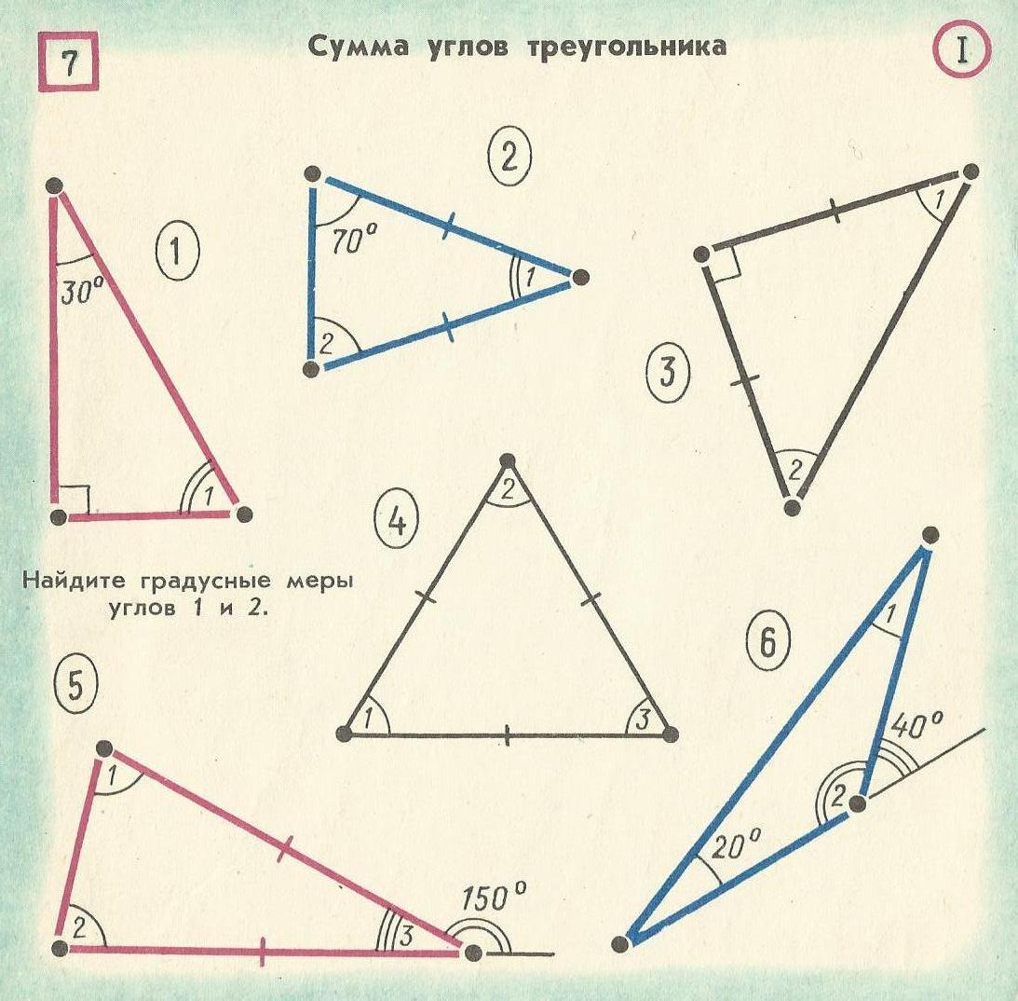
Проверили. Оценили. Итог: применили теорему при нахождении неизвестных углов различных видов треугольников.

Решим задачи:
Ознакомились с условием

Задание №4
В треугольнике АВС АВ=ВС, $∠B={36}^{0} и AD$ - биссектриса. Доказать, что АС=АD=BD.
B
Дано: _____________________________________
_____________________________________

D Доказать:_____________________________________

A C Решение:
___________________________________________________________________________
___________________________________________________________________________
___________________________________________________________________________
___________________________________________________________________________

Задание№5
В прямоугольном треугольнике АВС угол А равен ${30}^{0}$ .Из вершины прямого угла С проведена высота CH . CL-биссектриса треугольника HBC. Найти градусные меры $∠ALC и ∠ACL$.
A
Дано:___________________________________________

H _____________________________________________
L
Найти:___________________________________________
C B Решение:
__________________________________________________________________________
__________________________________________________________________________
__________________________________________________________________________
___________________________________________________________________________
Оценили себя.

4.Итог урока
Сегодня на уроке мы повторили виды треугольников, теорему о сумме углов треугольников и применение ее при решении задач.
Достигли ли вы поставленной цели?
Решение каждой задачи потребовало от вас знание теории и умение мыслить. «Нет ничего дороже для человека того, чтобы хорошо мыслить». Эти слова принадлежать известному вам писателю, фамилию которого вы должны мне назвать. А поможет вам в этом геометрический кроссворд.

Задание №6.
1.Утверждение, которое необходимо доказать.
2.Сторона прямоугольного треугольника, лежащая против прямого угла.
3.Фигура, состоящая из точки и лучей, исходящих из этой точки.
4.Рассуждение, устанавливающее правильность утверждения.
5.Стороны треугольника, образующие прямой угол.
6.Утверждение, которое не доказывается.
7.Угол, смежный с каким-нибудь углом треугольника

 |  |  |  |  |  |  |  |  |  | 1.Т | Е | О |  | Р | Е |  | М |  | А
 |  |  |  |  |  |  | 2.Г | И | П | О | Т |  | Е | Н |  | У | З | А
 |  |  |  |  |  |  | 3.У | Г | О | Л
4.Д | О | К | А | З | А | Т | Е | Л | Ь | С | Т | В |  | О
 |  |  |  |  |  |  |  | 5.К | А | Т | Е | Т |  | Ы
 |  |  |  |  |  | 6.А | К | С | И | О | М | А
 |  |  |  | 7.В | Н | Е | Ш | Н | И | Й
Если в горизонтальные строчки правильно записать ответы, то в выделенном столбце образуется фамилия писателя Толстой.
Итак, сегодня мы повторили основные вопросы теории и методы применения её на практике, рассмотрели задачи разных типов.

Таблица результатов:
№1 | №2 | №3 | №4 | №5 | №6 | ИТОГ

24-30 – «5», 23– 16- «4», 10-15 – «3», 1-9 – «2» .

Рефлексия (Слайд)
Притча: Шёл мудрец, а навстречу ему 3 человека, которые везли под горячим солнцем тележки с камнями для строительства. Мудрец остановился и задал каждому по вопросу. У первого спросил «Что ты делал целый день? И тот с ухмылкой ответил, что целый день возил тяжелые камни. У второго мудрец спросил «А что ты делал целый день?» и тот ответил «А я выполнял свою работу». А третий улыбнулся, его лицо засветилось радостью и удовольствием «А я принимал участие в строительстве храма»
- Ребята, давайте мы попробуем с вами оценить каждый свою работу за урок.
- Кто возил камни? (поднимите синие треугольники)
- Кто выполнял свою работу? (поднимите желтые треугольники)
- Кто строил храм? (поднимите красные треугольники)

Домашнее задание: п. 30-31 повторить, ответить на вопросы 1-5 с.89, решить №229, №234. Творческое задание по желанию: придумать сказку о сумме углов треугольника.

